

2024年《机器学习》
工程报告
（个人版）



课 程： 机器学习
姓 名： 张龙平
学 号： 2022217515
完成时间： 20240519

“机器学习-大作业”评分细则
成绩等级 | 具体表现 | 教师评分
优秀（100-90] | 报告撰写优秀，题目本身难度大，工作量饱满；Notebook代码清晰准确，实验与可视化优秀 | 
良好（90-80] | 报告撰写良好，题目本身难度较大，工作量较多；Notebook代码较好，实验与可视化良好 | 
中等（80-70] | 报告撰写中等，题目本身难度一般，工作量达标；Notebook代码一般，实验与可视化达标 | 
及格（70-60] | 能完成基本要求，工作量较少，非Notebook代码 | 
不及格（<60） | 未达最低要求或抄袭线上线下资源 | 

教师签名：

一． 自己所作工作的简介
在本项目中，我通过决策树分类模型来训练预测模型，从而测试模型效果，并通过准确率，混淆矩阵等对结果进行可视化分析该模型性能。
二、研究背景与意义
降低儿童死亡率反映在联合国的几项可持续发展目标中，是人类进步的关键指标。
联合国预计，到2030年，各国将消除新生儿和5岁以下儿童的可预防死亡，所有国家的目标是将5岁以下儿童死亡率至少降低到每1000名活产婴儿25人。
当然，与儿童死亡率概念平行的是孕产妇死亡率，孕产妇死亡率占怀孕和分娩期间和之后的29.5万人死亡（截至2017年）。这些死亡绝大多数（94%）发生在资源匮乏的环境中，而且大多数是可以预防的。
鉴于上述情况，心电图 （CTG） 是一种简单且经济实惠的评估胎儿健康的选择，允许医疗保健专业人员采取行动以防止儿童和孕产妇死亡。设备本身通过发送超声脉冲并读取其响应来工作，从而揭示胎心率 （FHR）、胎动、子宫收缩等.
创建一个多类模型，使用CTG数据将胎儿的健康分为正常，可疑或病理性。
1为正常，2为疑似病理，3为病理
三、模型方法
本次工程使用机器学习中的决策树模型。
- 决策树概要
决策树（Decision Tree），又称判断树，它是一种以树形数据结构来展示决策规则和分类结果的模型，作为一种归纳学习算法，其重点是将看似无序、杂乱的已知实例，通过某种技术手段将它们转化成可以预测未知实例的树状模型，每一条从根结点（对最终分类结果贡献最大的属性）到叶子结点（最终分类结果）的路径都代表一条决策的规则。
决策树的核心概念包括：
（1）节点：决策树的每个结点表示一个特征，用于对输入数据进行划分。
（2）分支：从结点出发的线段表示决策规则，用于将数据路由到不同的子结点。
（3）叶子：决策树的每个叶子代表一个类别，用于对输入数据进行分类。
- 算法原理
决策树是一种常用的机器学习算法，它通过构建一棵树来对数据进行分类和预测。决策树的多类别分类算法原理如下：
（1）从整个数据集中随机选择一个特征作为根结点。
（2）根据选定的特征将数据集划分为多个子集。
（3）对每个子集递归地应用上述步骤，直到满足停止条件。
（4）返回构建好的决策树。
3. 建构决策树的方式
将整个资料集依据某个特征分为数个子资料集，再从子资料集依据某个特征，分为更小的资料集，直到子资料集都是同一个类别的资料，而该如何分类则是透过信息熵(Entropy)和信息增益(Information Gain)来决定。
信息熵(Entropy)：用来衡量资料的不纯度，若资料为同一类Entropy=0，若资料「等分」成不同类别Entropy=1。
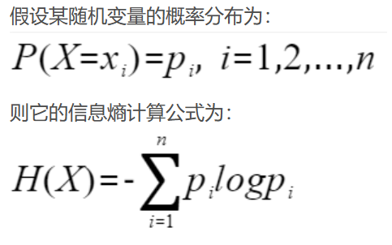
当引入某个用于进行分类的变量A（如“满意度＜5”），则根据变量A划分后的信息熵又称为条件熵，其计算公式如下。

信息增益(Information Gain)：用来衡量某个特征对于资料分类的能力，而建构决策树就是要找到具有最高资讯增益的分类法(得到纯度最高的分支)。简单来说，原本的资料集(High Entropy=E1)，经过分类，得到多个资料集(Low Entropy=E2)，其中的E1-E2=Information Gain。

4.模型优点：
决策树容易理解和解释；资料分类不需要太多的计算；可以处理连续值和离散值；资料准备相对比较容易；因为解释性高，能用在决策分析中，找到一个最可能达到目标的策略
5.模型缺点：
容易过度拟合(Over-fitting)；若类别太多，但资料量太少，效果比较差
四、系统设计
- 数据处理
- 使用Pandas库对数据集进行读取和处理，查看数据缺失值情况以及最大值最小值等基本属性，
- 然后通过绘图的方式探查部分属性的分布，绘制直方图来观察各个特征值的分布情况，根据判断是否需要特征缩放；绘制箱线图看是否需要对异常进行处理；利用相关性热力图观察数据。
- 将数据集拆分为训练集，测试集
- 训练及测试模型
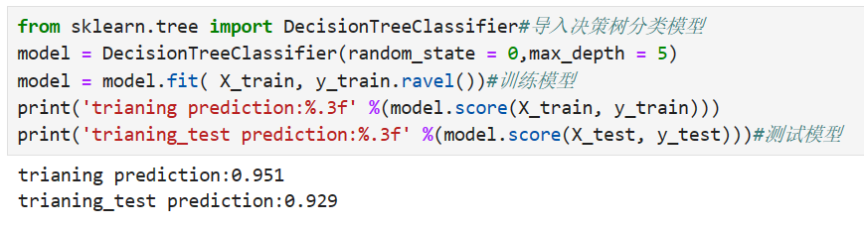
通过决策树分类模型来训练，并测试该模型，模型效果良好
- 对模型进行评估
通过准确率、精确率、召回率、F1分数对分类任务进行评估指标和可视化。
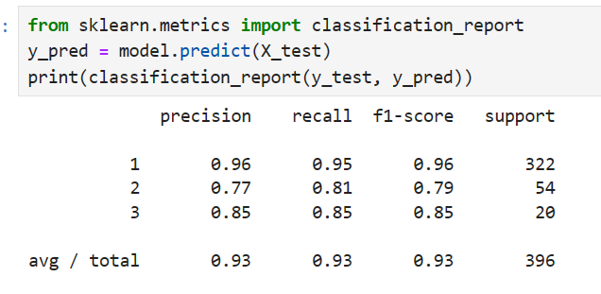
混淆矩阵：混淆矩阵是一种特定的表格布局，允许可视化算法性能。每行表示实例的实际类别，每列表示预测的类别。
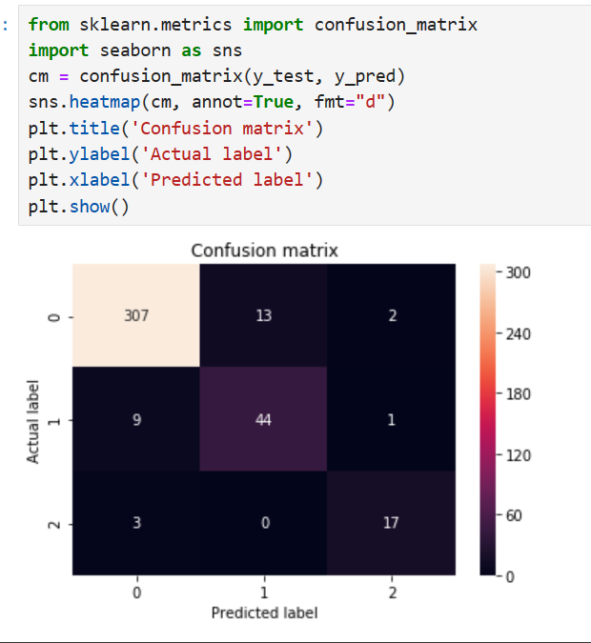
五．实验结果分析、对比和讨论
决策树分类模型对胎儿健康预测的准确度在90%以上，效果良好，通过混淆矩阵的对角线（307-44-17）可以看出实际值和预测结果基本想符合，当然胎儿预测重要的应该是把不正常的胎儿准确检测出来，通过矩阵第三行可以看出病理的实际值被预测为不正常的只有17，占85%，从第三行可以看出正常胎儿被预测为不正常有2，占0.6%。由此看出检测出胎儿不正常的准确率还有待提高。
六．其他
七．对本门课的感想、意见和建议
通过本门课程，对机器学习有了一些了解，学习了机器学习的典型过程：建立模型，训练和测试模型，还学习了机器学习的常见算法，三种主要类型的机器学习监督学习、非监督学习和强化学习，对机器学习决策树、随机森林、人工神经网络、贝叶斯学习等方面的研究有所了解。

